Ко Дню памяти воинов-интернационалистов
15 февраля 2021 года торжественное мероприятие, посвященное Дню памяти воинов-интернационалистов началось с возложения цветов и зажжения ритуальных свечей на могилах погибших воинов и у памятного знака воинам-интернационалистам. В проводимых мероприятиях активное участие приняли ветераны войны и труда, молодежь, а также воины-интернационалисты. На торжественном мероприятии с приветственным словом выступила председатель Вороновского районного совета ветеранов Сазон Л.К.

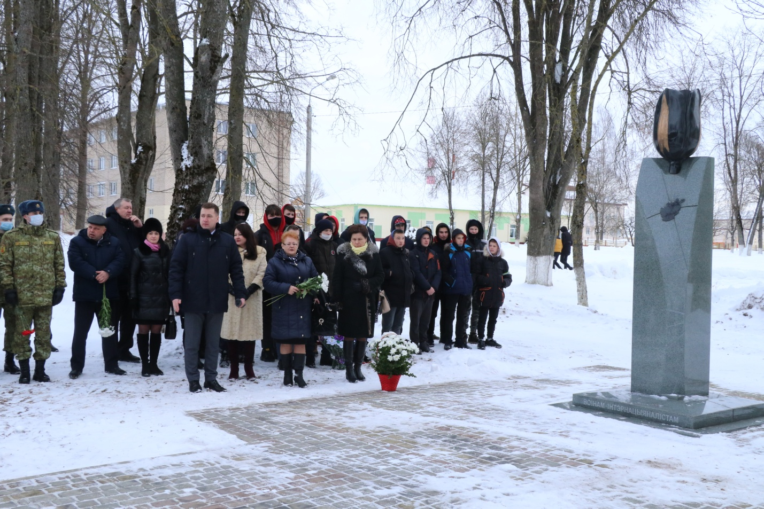
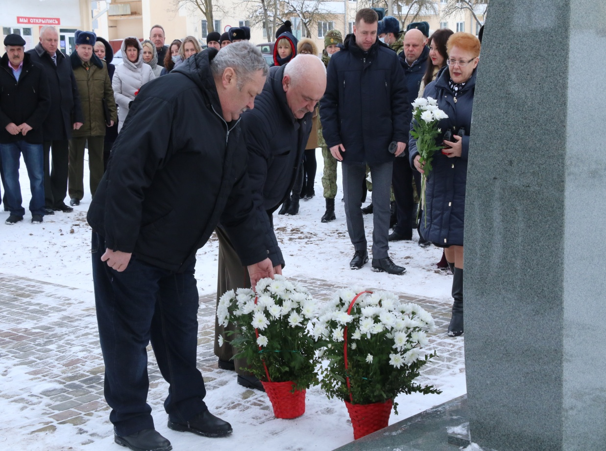
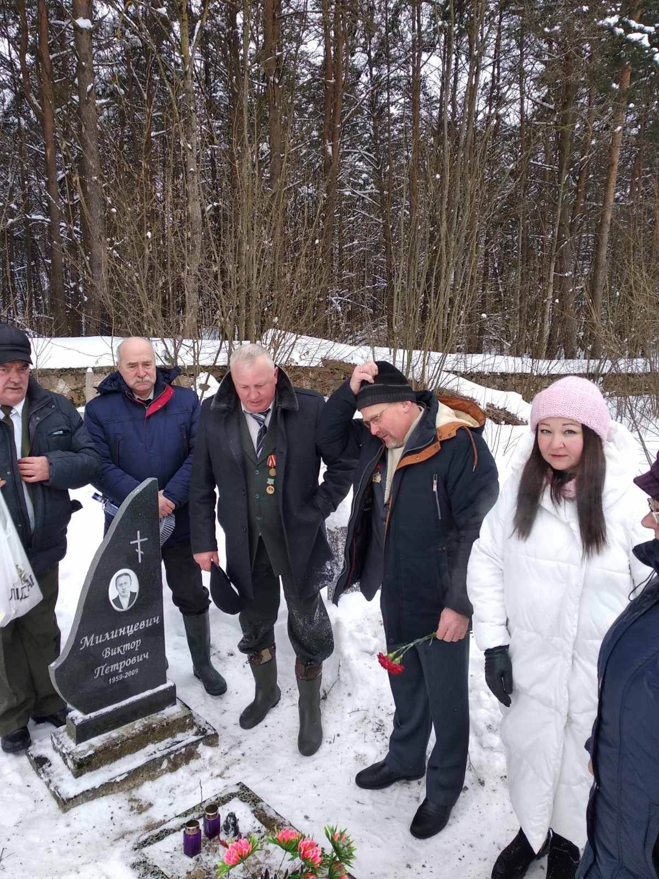
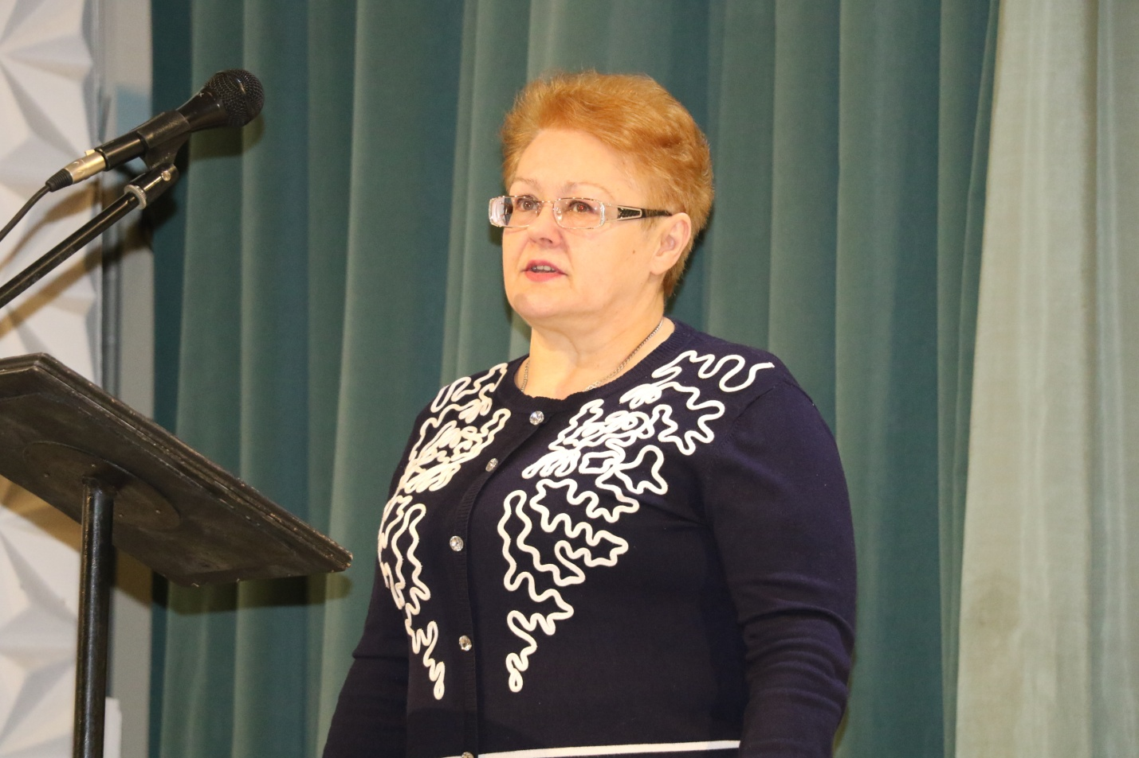

Председатель Вороновского
районного совета ветеранов Л.К. Сазон

